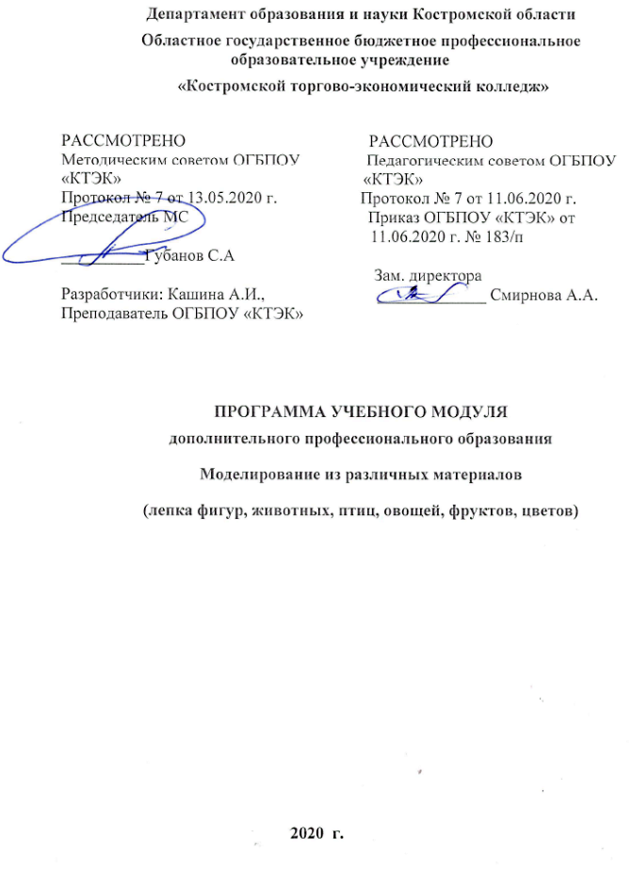
ОПИСАНИЕ УЧЕБНОГО МОДУЛЯ
1. Название модуля: Программа учебного модуля дополнительного профессионального образования «Моделирование из различных материалов» (Лепка из мастики фигур, животных, птиц, овощей, фруктов, цветов).
2. Категория слушателей: Лица имеющие основное общее или (среднее общее) образование; лица имеющие или получающие среднее профессиональное образование.
3. Цель освоение модуля: формирование профессиональной компетенции у слушателя, необходимой для изготовления сахарной продукции стандартного ассортимента.

4. Форма обучения: Очно-заочная с применением дистанционных образовательных технологий, 16 часов.

5. Освоение модуля предполагает достижение уровня квалификации в соответствии с профессиональным стандартом «Кондитер», утвержденного Приказом Минтруда и социальной защиты РФ от 07.09.2015 г. № 597н.

6. Образовательные результаты:
Слушатель, освоивший программу, должен обладать профессиональной компетенцией:
- умение лепить из мастики (сахарной пасты) фигуры животных и птиц, фрукты, овощи, цветы.
7. Результаты обучения:
В результате освоения модуля слушатель должен приобрести знания и умения, необходимые для качественного изменения перечисленной выше профессиональной компетенции. Слушатель должен
знать:
- технику моделирования из различных материалов;
- визуальное воздействие форм;
- ассортимент материалов для изготовления разнообразных изделий;
- рациональное использование мастики и этику при работе с ней;

уметь:
- вручную создать гладкие формы без трещин из марципановой и сахарной пасты: фигурки, фрукты, животные, птицы и т.д. точного веса и размера;
- визуализировать и изготовить изделия по изображению;
- окрашивать лепные изделия в различных техниках, включая аэрографию, нанесение краски кистью, использование красителей;
- использовать инструменты для лепки: резаки, формы, прессы;
- создавать креативный и гармоничный дизайн с точки зрения форм и цветовой композиции;
- соблюдать технику безопасности и нормы охраны здоровья при лепке вручную;

иметь (практический опыт):
- лепки вручную из сахарной и марципановой пасты животных, птиц, овощей, фруктов, цветов;
- лепить изделия по воображению и визуально;
- окрашивания лепных изделий в различных техниках;
- использовать инструменты для лепки;
- представлять лепные изделия из сахарной пасты при оформлении тортов, десертов или для продажи.

- Учебный план
№ п/п | Наименование раздела | Всего, час | Аудиторные  занятия |  | Дистанционные  занятия |  | СРС, час. | Промежу-  точная  аттестация, час
 |  |  | из них |  | из них
 |  |  | теоретические занятия (лекции) | Лабораторно-практические занятия | теоретические занятия (лекции) | практические занятия
1 | 2 | 3 | 4 | 5 | 6 | 7 | 8 | 9
1. | Товароведная характеристика сахарной пасты, техника лепки | 2 | - | 1 | 1 | - | -
2. | Лепка фигур, животных, птиц, фруктов и овощей | 12 | 1 | 10 | 1 | - | -
Промежуточная аттестация по модулю |  | 2 | - | - | - | - | - | зачет
Всего: |  | 16

- Календарный учебный график
Наименование разделов (дисциплин, практик, стажировок, иных видов учебной деятельности) | Объем нагрузки, ч. | Учебные недели
 |  | 1 | 2 | 3 | 4
1 раздел | 2 | 2
2 раздел | 12 | 6 | 6
Промежуточная аттестация | 2 |  | 2

10. Организационно–педагогические условия

10.1 Материально-технические условия реализации модуля
Вид ресурса | Характеристика ресурса и количество
Аудитория | Оборудована компьютером (моноблок), проектором и экраном для проектора, учебные столы и стулья
Учебный кондитерский цех | Столы производственные, стулья
Программное обеспечение для реализации программы на основе дистанционных образовательных технологий или в рамках смешанного обучения | Дистанционное обучение в системе MOODLE
Канцелярские товары | Бумага для принтера, ручки шариковые
Инвентарь, инструменты, приспособления | Наборы стикиров для лепки, коврик силиконовый, аэрограф, кисти
10.2. Кадровые ресурсы
Вид ресурса | Характеристика ресурса и количество
Руководитель проекта/куратор | Руководитель ресурсного центра
Разработчик контента | Преподаватель
Лектор | Преподаватель
Модератор | Преподаватель
Тьютор | Преподаватель

10.3. Учебно-методическое обеспечение модуля
Основные источники:
Бурчакова И.Ю., Ермилова С.В. // Организация и ведение процессов приготовления, оформления и подготовка к реализации хлебобулочных, мучных кондитерских изделий сложного ассортимента\ И.Ю. Бурчакова, С.В. Ермилова. – М.: Издательский центр «Академия», 2017. – 384 с.
Минифай Б.У. // Шоколад, конфеты, карамель и другие кондитерские изделия / Б.У. Минифай. СПб.: Профессия, 2018. – 816 с.

Электронные ресурсы:
https://www.gastronom.ru/text/temperirovanie-shokolada-doma-1010681
https://www.youtube.com/watch?time_continue=38&v=nKq7Yy6vFTY&feature=emb_title

11. Оценка качества освоения модуля
11.1 Формы текущего контроля успеваемости и промежуточной аттестации по модулю:
Наименование разделов учебного плана | Технология и/или метод(ы) проведения оценочного мероприятия | Шкала оценки (баллы, «зачтено» / «не зачтено») | Размещение оценочных материалов
1. Товароведная характеристика сахарной и марципановой пасты | зачет | «зачтено» / «не зачтено» | ТА
2. Технология лепки животных, птиц и фигур | зачет | «зачтено» / «не зачтено» | ВР
Промежуточная аттестация по модулю | зачет | «зачтено» / «не зачтено» | ВР

11.2 Примеры оценочных материалов для разделов учебного модуля:
Обучающийся должен изготовить за 2 часа 1 вид лепных изделий (на выбор).
➢виды :
- животные
- птицы
- фигуры (фрукты, овощи)
11.3 Критерии и шкала оценки для промежуточной аттестации по модулю:
Критерии оценивания | Балл
Техника ручной лепки | 1
Творческий подход/ Гармония | 0,5
Цветовая гамма | 2
Общее впечатление | 2
Рабочий процесс лепки/ Отходы | 0,5
Время | 0,5
Количество | 1
Вес | 0,5
ИТОГО: | 8

Слушатель считается успешно прошедшим промежуточную аттестацию по программе модуля Лепка из сахарной пасты фигур животных, птиц, овощей, фруктов, цветов при получении не менее 8 баллов за выполненную работу.

Рекомендуется в этой графе указывать технологию и/или метод(ы) проведения оценочного мероприятия: - ТА/ЗА – тест или задача с автоматизированной обработкой; - ТР/ЗР – тест или задача с ручной проверкой; - Р – на основе реферата или эссе с индивидуальной проверкой; - ЭЗ – на основе подготовленного слушателем экспертного заключения (индивидуальная проверка); - ГД – групповая дискуссия в аудитории или в интернет-пространстве; - ПД - разработанные проекты документов; - ВР - выполненные работы, изготовленные продукты и т.д.
Раздел настоящего учебного модуля, учебник, учебное или учебно-методическое пособие, система дистанционного обучения ПОО и т.п.

